english
1. Vamos fazer comparações?
Em cada quadrado abaixo, circule o objeto que responde corretamente a pergunta.
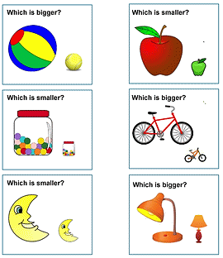

2. Explique como você pensou para responder.
____________________________________________________________________
____________________________________________________________________
____________________________________________________________________

